**АДМИНИСТРАЦИЯ**

**КОЛОМЫЦЕВСКОГО СЕЛЬСКОГО ПОСЕЛЕНИЯ**

**ЛИСКИНСКОГО МУНИЦИПАЛЬНОГО РАЙОНА**

**ВОРОНЕЖСКОЙ ОБЛАСТИ**

**П О С Т А Н О В Л Е Н И Е**

от 04 мая 2016 г. № 50

село Коломыцево

Об утверждении схемы размещения

нестационарных торговых объектов

на территории Коломыцевского сельского

поселения Лискинского муниципального

района

В соответствии с Федеральным законом от 06.10.2003 № 131-ФЗ «Об общих принципах организации местного самоуправления в Российской Федерации», Федеральным законом от 28.12.2009 № 381-ФЗ «Об основах государственного регулирования торговой деятельности в Российской Федерации», во исполнении приказа департамента предпринимательства и торговли Воронежской области от 22.06.2015 № 41 « Об утверждении порядка разработки и утверждения схемы размещения нестационарных торговых объектов органами местного самоуправления муниципальных образований на территории Воронежской области», законом Воронежской области от 30.06.2010 № 68-ОЗ «О государственном регулировании торговой деятельности на территории Воронежской области», Уставом Коломыцевского сельского поселения Лискинского муниципального района, в целях упорядочения размещения нестационарных торговых объектов администрация Коломыцевского сельского поселения Лискинского муниципального района

**п о с т а н о в л я е т:**

1.Утвердить схему размещения нестационарных торговых объектов на территории Коломыцевского сельского поселения Лискинского муниципального района (приложение 1, 2,3).

2.Настоящая схема утверждается сроком на 7 лет.

3. Специалисту администрации предоставить утвержденную схему размещения нестационарных торговых объектов в течение десяти дней с момента принятия настоящего постановления в департамент предпринимательства и торговли Воронежской области в электронном виде и на бумажном носителе.

4. Контроль за исполнением постановления оставляю за собой.

5. Постановление вступает в силу с момента обнародования в установленном Уставом Коломыцевского сельского поселения порядке.

Глава Коломыцевского сельского поселения И.В.Жидкова

Приложение № 1

к постановлению

главы администрации

Коломыцевского сельского поселения

№ 50 от 04.05. 2016 г.

**Схема размещения нестационарных торговых объектов на территории Коломыцевского сельского поселения**

**Лискинского муниципального района Воронежской области (текстовая часть)**

|  |  |  |  |  |  |  |  |  |  |  |
| --- | --- | --- | --- | --- | --- | --- | --- | --- | --- | --- |
| №  п/п | №  на карте -схеме | Наименование предприятия и его организационно-  правовая  форма | Вид нестационар  ного  торгового объекта | Группа реализуемых товаров | Форма  собственности | площадь  кв. м | Адресный ориентир | Период размещения  нестационарных торговых  объектов | Количество нестационарных торговых объектов по адресному ориентиру | Использование объекта субъектами малого и среднего предпринимательства, осуществляющими торговую деятельность |
| 1 | 1 | - | киоск | - | - | - | с. Коломыцево, ул.  Юбилейная | - | 1 | - |
| 2 | 2 | - | киоск | - | - | - | с. Коломыцево, ул. Гагарина | - | 1 | - |
| 3 | 3 | - | киоск | - | - | - | х. Папасное, ул. Овражная | - | 1 | - |

Приложение № 2

к постановлению администрации

Коломыцевского сельского поселения

от 04.05.2016 г. № 50

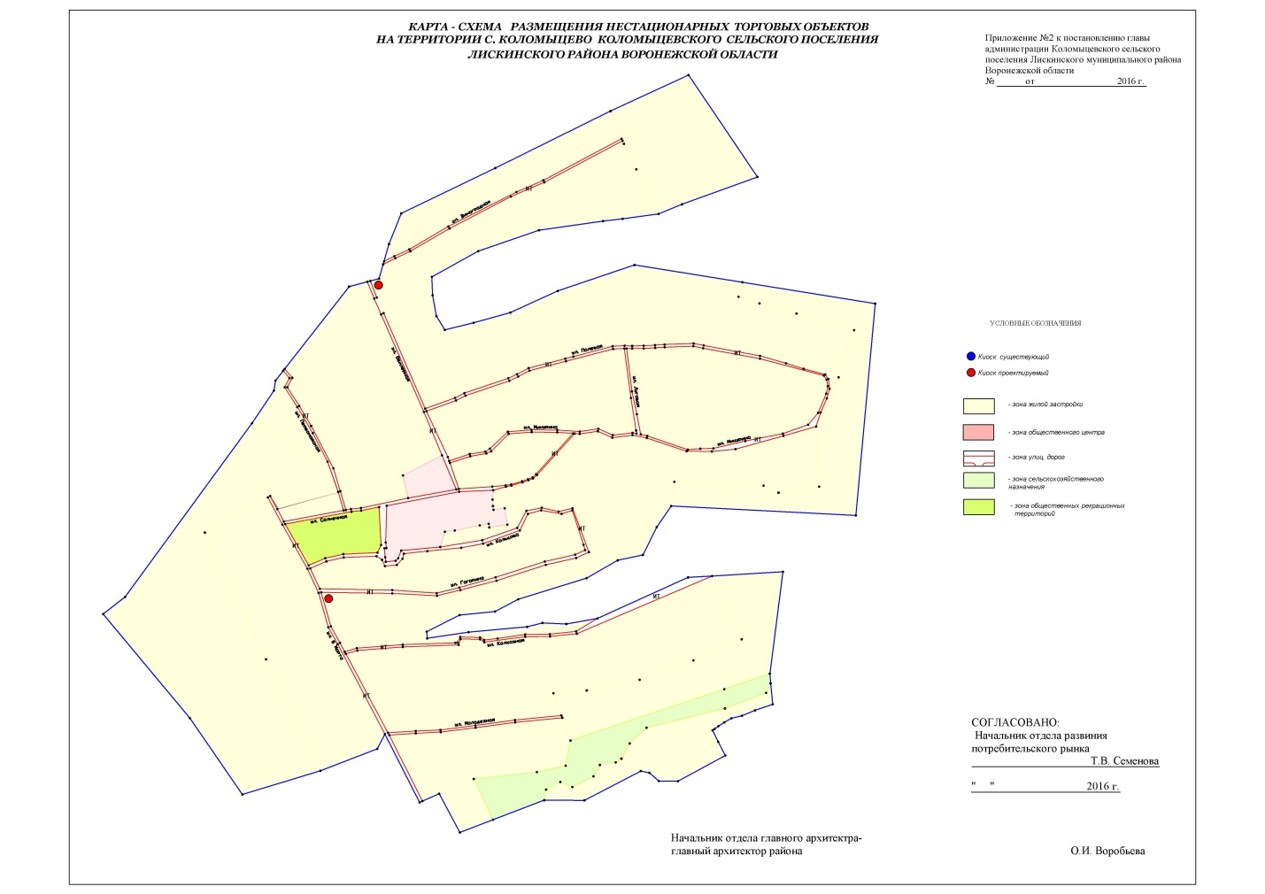

Приложение № 3

к постановлению администрации

Коломыцевского сельского поселения

от 04.05.2016 г. № 50

